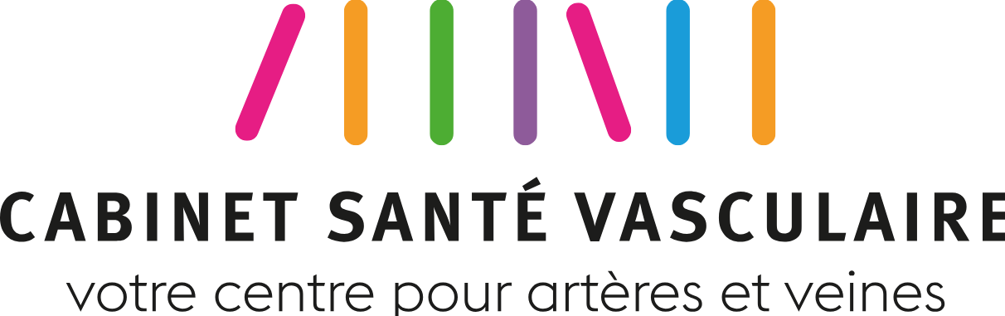

**👩‍⚕️👨‍⚕️ Médecins recherché(e)s – Bienvenue à Neuchâtel!**

Notre cabinet s’agrandit – et nous cherchons de nouveaux collaborateurs pour compléter notre équipe.  
Nous travaillons dans des locaux modernes et lumineux, en plein cœur de Neuchâtel, et nous aimerions accueillir des médecins dans les spécialités suivantes :

**• Angiologie**  
**• Dermatologie**  
**• Rhumatologie**  
**• Médecine interne générale**  
**• Néphrologie**  
**• Endocrinologie**

**Ce que nous offrons :**  
✨ Un espace de travail agréable et moderne  
✨ Une ambiance chaleureuse et collégiale  
✨ Des horaires flexibles que vous pouvez adapter à vos besoins  
✨ Une collaboration en tant que médecin salarié(e) **ou** indépendant(e)

**Ce qui nous tient à cœur :**  
💡 Le plaisir d’accompagner les patient(e)s   
💡 L’esprit d’équipe avec une collaboration interdisciplinaire  
💡 Un titre de spécialiste FMH (ou une reconnaissance équivalente)

**Pourquoi Neuchâtel ?**  
Une ville au cadre exceptionnel, au bord du lac, offrant une excellente qualité de vie et une situation géographique idéale.

👉 Intéressé(e)? Contactez-nous par e-mail (cabinet.santevasculaire@hin.ch) ou par téléphone (078 231 08 22). Nous serions ravi(e)s de faire votre connaissance !

**🚀 Notre cabinet à Neuchâtel s’agrandit!**  
Nous recherchons des médecins en:  
👉 Angiologie  
👉 Dermatologie  
👉 Rhumatologie  
👉 Médecine interne générale  
👉 Néphrologie  
👉 Endocrinologie

✨ Locaux modernes & lumineux  
✨ Horaires flexibles  
✨ Poste salarié **ou** indépendant  
✨ Équipe jeune et dynamique

📍 En plein cœur de Neuchâtel, au bord du lac – travaillez là où la qualité de vie est exceptionnelle!

👉 Intéressé(e)? Écrivez-nous à cabinet.santevasculaire@hin.ch ou appelez au 078 231 08 22.

Ein Bild, das Text, Screenshot, Schrift, Design enthält.
